**Школьная жизнь**

**Филиал МАОУ «Новоатьяловская СОШ» «Ивановская средняя общеобразовательная школа»**

*выпуск №3*

*за I квартал 2018 года*

***Школьная газета поздравляет педагогов и учеников с весенними каникулами!***

Обращаемся с призывом принять максимальные меры для предотвращения несчастных случаев с детьми в период каникул!

*С уважением ваша «Школьная жизнь»*

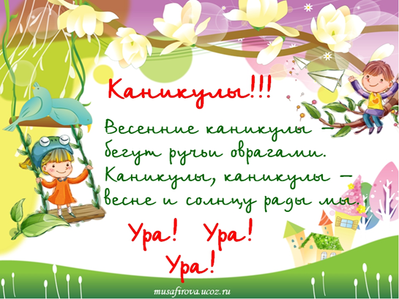

**Жизнь замечательных детей**

Каждая четверть в школе не проходит напрасно, без каких-либо *со-бытий:* учащиеся принимают участие в различных конкурсах, мероприятиях, спортивных состязаниях. В третьей четверти отметили такие праздники как День защитника Отечества, 8 марта. В нашей школе мы приняли гостей с новоатьяловского округа для проведения смотра строя и песни.

По результатам конкурса в старшем звене I место заняла старокавдыкская школа, II место – новоатьяловская школа,

III место – асланинская школа.

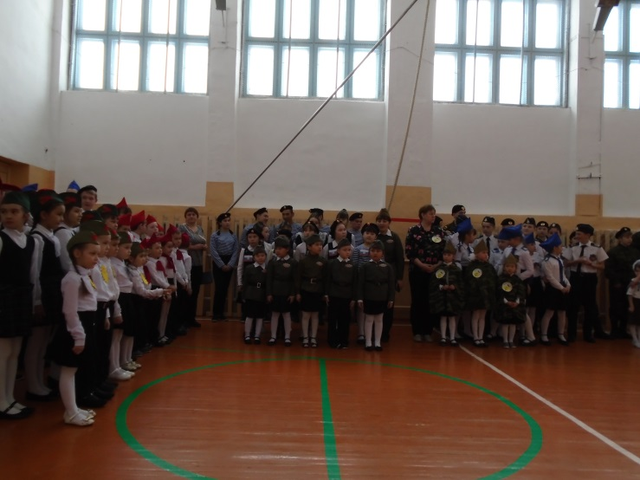 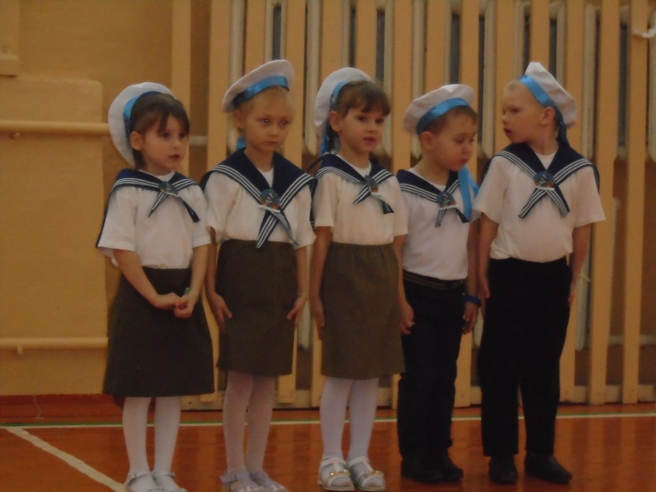 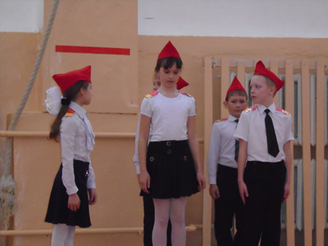



2 марта совершили свое путешествие в яровскую школу на военно-спортивную игру «Зарница». В которых приняло участие 15 команд. Честь нашей школы ездили защищать Афанасьева Софья, Ермаков Алексей, Даньщиков Иван, Даньщиков Павел, Никонов Денис.

На этапах мы проходили различные состязания, где важны были сплоченность, внимательность и меткость.

Самым метким из нашей команды оказался Даньщиков Павел, так как он один раз сбил мишень гранатой.

Мы получили благодарственное письмо, памятные призы.

*Материал подготовила Афанасьева Софья*

*ученица 9 класса*

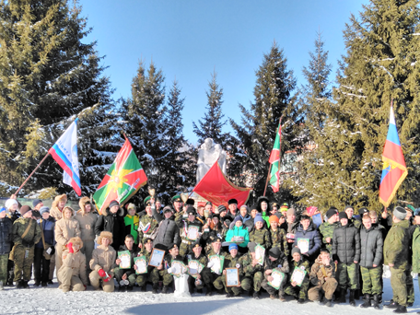 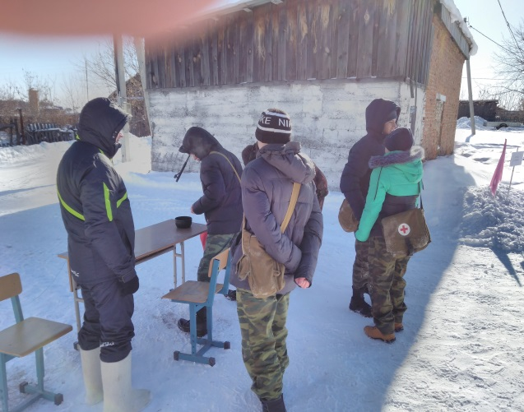 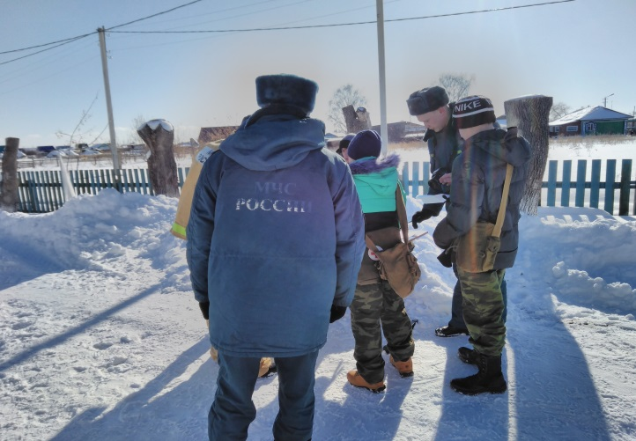

*Неделя истории, обществознания, ОРКСЭ*

Периодически в школе проходят предметные недели. В период с 12 по 16 марта в ФМАОУ «Новоатьяловская СОШ» «Ивановская СОШ» была проведена неделя истории, обществознания, ОРКСЭ.

В рамках этой недели были организованы учителем-предметником уроки в 6-8 классах по истории, в 8,9 классах по обществознанию.

Занятия были посвящены следующим темам: «Урок-беседа с элементами игры «История и культура родного края», урок-исследование «Отмена крепостного права», оформление памяток «Предпринимательская деятельность», урок-беседа «Административные правоотношения».

Ребята узнали много интересного и нового о культуре и традициях своего родного края (Тюменская область), об известных исторических деятелях таких как Ермак Тимофеевич Аленин, хан Кучум.

Учащимся актуально и полезно было узнать о том, что такое и как регулируется предпринимательская деятельность, о правилах поведения в общественных местах и последствиях наступления административной ответственности.

Таким образом, следует говорить о том, что проведенная неделя была важной для учащихся: добыли новые знания, продолжили формировать умения и навыки исследовательской деятельности.

*Материал подготовила учитель истории и обществознания*

*Ханафиева Д.Р.*

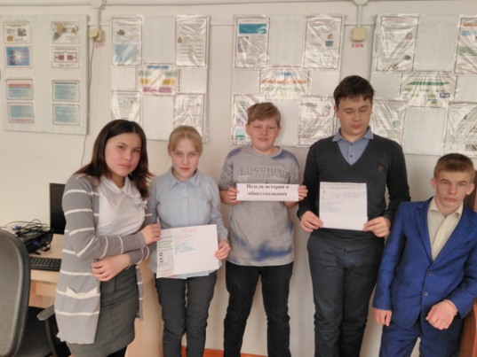 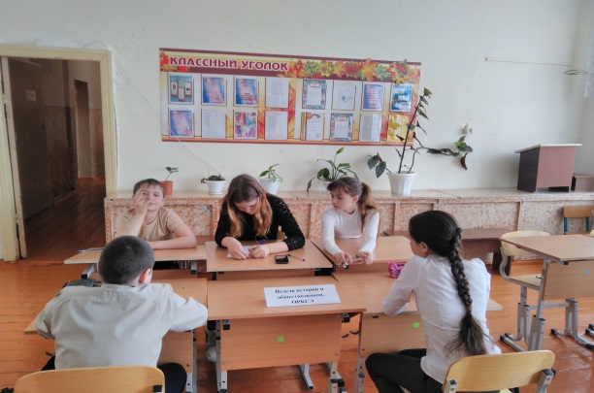 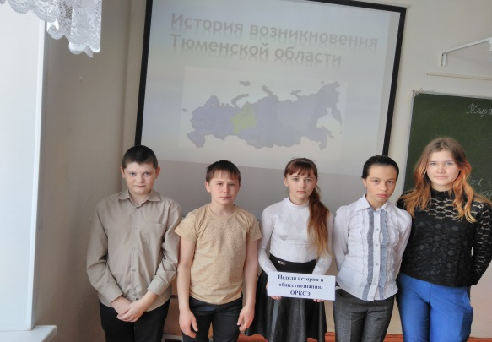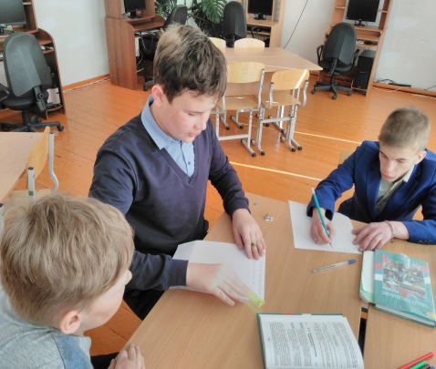

***Наши со-бытия***

Самым важным *со-бытием* в жизни нашей школы является проведение трансформируемых уроков, посещение экспозиций исторического парка «Россия – моя история» в г. Тюмень. Эту поездку мы совершили 21 марта. Стоит отметить, что некоторые учащиеся посетили его не первый раз. Например, ребята из 6 и 7 классов в этот раз съездили на урок, они выполняли задания, а учащиеся 8, 9 классов посетили экспозицию «От великих потрясений к Великой Победе».

У нас осталась масса впечатлений от этой поездки. «Даже если мы устали в дороге, но нам все понравилось. Ничего лишнего в музее нет, полезно для подготовки к экзаменам…»

В музее можно посетить кафе, приобрести сувениры, книги.

Хотелось бы, чтобы все посетили его.

*Материал подготовила Пугачева Карина*

*ученица 9 класса*

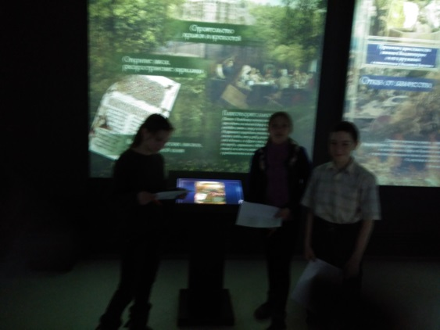 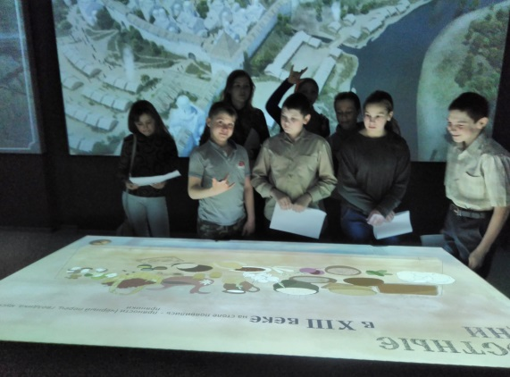 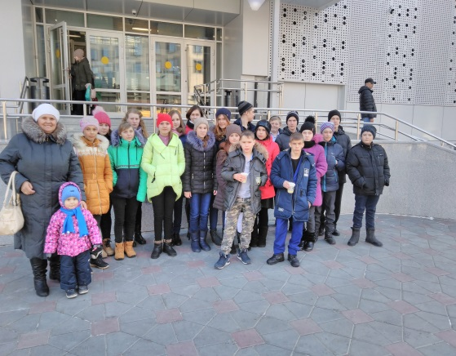

Выборы

18 марта, в воскресенье, в нашей стране прошло знаментаельное *со-бытие –* выборы президента РФ.

Сотрудники нашей школы и учащиеся села Ивановка приняли активное участие в акции «Поющее село». Выборы прошли хорошо. Все добросовестно отнеслись к своему долгу. Ведь именно от нас зависит будущее нашей страны, а подрастающее поколение берет пример с родителей.

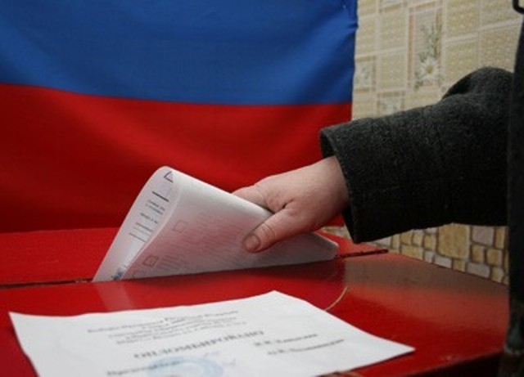

История возникновения добровольчества (волонтерства) в России

2018 год в России объявлен Годом добровольца (волонтера). На сегодняшний день развитие добровольческих движений является актуальным, так как именно волонтерство формирует испокон веков чувство патриотизма, гражданственности, доброту, отзывчивость.

Добровольчество начало развиваться при династии Рюриковичей и продолжается по сей день.

*Добровольчество (волонтерство)* - это участие людей независимо от возраста, расы, пола и вероисповеданий в мероприятиях, направленных на решение социальных, культурных, экономических, экологических проблем в обществе, не связанных с извлечением прибыли.

Первыми историческими свидетельствами о благотворительности в Древней Руси принято считать договоры князя Олега (911 год) и князя Игоря (945 год) с Византией о выкупе пленных, упоминаемые в «Повести временных лет». С принятием христианства (988 год) особую роль в развитии добровольчества сыграла церковь. Участие государства в деле благотворительности было эпизодическим.

При Екатерине II возникла сеть воспитательных домов для детей-сирот и незаконнорожденных («зазорных») младенцев. В России это стало благотворительной новацией.

1 сентября 1763 года по указу Екатерины II был издан Манифест об «Учреждении Московского Воспитательного дома». Строили этот дом на частные пожертвования (сама Екатерина II выделила из своих средств 100 тысяч рублей и обязалась ежегодно жертвовать еще по 50, а цесаревич Павел – по 20 тысяч). Через шесть лет такой же дом открыли и в Петербурге. Лишь во времена правления Екатерины II фактически начались и регулярные взносы жертвователей на строительство благотворительных учреждений, на организацию общественных и частных мест для помощи нуждающимся.

После эпохи Екатерины II знаменитой вехой в развитии общественного призрения были благотворительные общества и союзы, общественные филантропические организации [1].

В XIX веке возникли первые «некоммерческие общественные организации» – земства. Деятельность земств – весьма знаменательная веха истории волонтерства в нашей стране. Бесплатное начальное образование в дореволюционной России формально находилось в ведении Синода. Однако система церковно-приходских школ из-за незаинтересованности сельского духовенства была малоэффективна. Большинство народных начальных школ во 2-й половине XIX века принадлежало именно земствам, и в них охотно преподавали волонтеры [2].

С 1917 года до 80-х годов XX века общественные организации входили в государственную структуру или были полугосударственными образованиями: ДОСААФ, профсоюзы, общество охраны природы, тимуровские отряды пионерских организаций. Часть работы в этих организациях проводилась на добровольных началах.

Вот некоторые примеры добровольческой активности, опираясь на которые, можно сказать, что благотворительность и добровольчество не являются чем-то новым в нашей стране. В последние годы в России волонтерская работа поднимается на качественно новый уровень. В большинстве случаев волонтеры успешно работают в тех проблемных областях, которые не всегда под силу охватить государственным организациям.

Волонтерская работа широко распространена во всех странах мира. Вклад волонтерского движения в развитие общества настолько ощутим, что ООН объявила 2001 год международным Годом волонтерства [3].

В наше время в России активно работает Российское движение школьников (РДШ). В каждой школе есть руководители (педагог), представитель из ученического коллектива и его команда. У этого движения есть своя символика. Ребята выезжают на различные слеты, расширяют свой круг общения, участвуют в различных конкурсах, от чего получают массу удовольствия. Следует сказать, что РДШ включает в себя деятельность различных направлений (личностное развитие, гражданская активность, военно-патриотическое, информационно-медийное направление).

1 сентября 2017 года проведены были во всех школах России уроки, где учителя подробно рассказали об этом волонтерском движении. При вступлении в РДШ выдается личная книжка волонтера, куда вносят все записи, где принимали участие.

Таким образом, из всего вышесказанного следует, что развитие волонтерского движения только помогает и улучшает положение в государстве, а главное, ориентирует молодежь на свершение добрых дел.

*Материал подготовила учитель истории и обществознания*

*Ханафиева Д.Р.*

Список источников и литературы

1. История возникновения и становления волонтерства – URL: <http://profilaktica.ru/god-dobrovoltsa/istoriya-vozniknoveniya-i-stanovleniya-volonterstva/> (дата обращения: 30.03.2018).
2. Организация молодёжных волонтёрских объединений в Пермском крае: опыт и перспективы развития – URL: <http://soc.bobrodobro.ru/9222> (дата обращения: 30.03.2018).
3. РИА Новости – URL: <https://ria.ru/disabled_know/20130217/923151956.html> (дата обращения: 30.03.2018).

